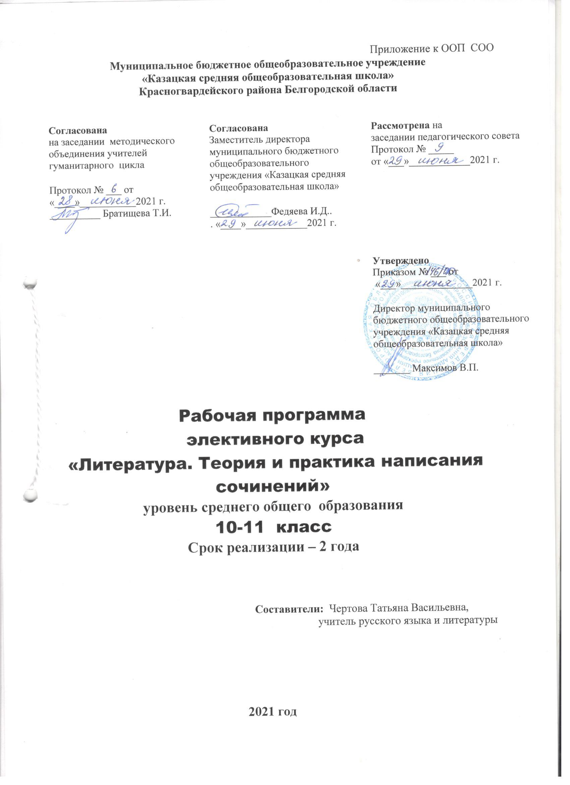

Пояснительная записка
Рабочая программа по учебному курсу «Индивидуальный проект» составлена для обучающихся 10 класса на основе нормативных документов:
- Федеральный закон Российской Федерации от 29 декабря 2012 года N 273-ФЗ «Об образовании в Российской Федерации» (с изменениями и дополнениями);
- Федеральный государственный образовательный стандарт среднего общего образования, утвержденный приказом Министерства образования и науки Российской Федерации от 17 мая 2012 г. N 413 (с изменениями и дополнениями);
- учебный план МБОУ «Казацкая СОШ на 2021-2021 учебный год;
- Основная общеобразовательная программа МБОУ «Казацкая СОШ».
Программа метапредметного (элективного) курса обеспечивает:
- удовлетворение индивидуальных запросов обучающихся;
- общеобразовательную, общекультурную составляющие при получении среднего общего образования;
- развитие личности обучающихся, их познавательных интересов, интеллектуальной и ценностно-смысловой сферы;
- развитие навыков самообразования и самопроектирования;
- углубление, расширение и систематизацию знаний в выбранной области научного знания или вида деятельности;
- совершенствование имеющегося и приобретение нового опыта познавательной деятельности, профессионального самоопределения обучающихся.
Основная цель изучения метапредметного курса «Индивидуальный проект»:
- формирование проектной компетентности обучающихся, осваивающих основную образовательную программу среднего общего образования.
Основные задачи:
1. Сформировать:
- способность к проблемно-ориентированному анализу неопределенной ситуации;
- способность к рефлексии внутренних и внешних причин, порождающих неопределенность ситуации;
- способность к созданию моделей преобразуемой ситуации и готовность использовать их в качестве инструментов ее преобразования.

2. Развить:
- способность к определению конкретных целей преобразования неопределенной ситуации;
- способность к определению алгоритма конкретных шагов для достижения поставленной цели;
- способность к рефлексии совершенной деятельности и выбору способа предъявления достигнутых результатов социуму.
Программный материал отражает современные запросы общества и государства к построению образовательного процесса: деятельностный характер обучения, ориентир на метапредметные результаты, развитие информационной грамотности, в том числе и навыков владения ИКТ при освоении образовательных программ.
Ценностные ориентиры Программы определяются направленностью на национальный воспитательный идеал, востребованный современным российским обществом и государством. Программа предусматривает поэтапное сопровождение деятельности обучающихся по реализации индивидуального проекта.
Содержание Программы разработано в соответствии с требованиями современной дидактики и возрастной психологии, включает национально - региональный компонент и направлено на решение задач по реализации требований федерального государственного образовательного стандарта среднего общего образования в полном объеме.
На уровне среднего общего образования метапредметный курс «Индивидуальный проект» является обязательным и представляет собой особую форму организации деятельности обучающихся (учебное исследование или учебный проект). Программа метапредметного курса «Индивидуальный проект» рассчитана на 70 (68) учебных часов (из расчета 2 часа в неделю)
- ПЛАНИРУЕМЫЕ РЕЗУЛЬТАТЫ
Планируемые личностные результаты:
При освоении метапредметного курса планируется достичь следующих личностных результатов:
- личностное, профессиональное, жизненное самоопределение;
- действие смыслообразования (установление учащимися связи между целью учебной деятельности и ее мотивом, другими словами, между результатом учения и тем, что побуждает деятельность, ради чего она осуществляется. Учащийся должен задаваться вопросом о том, какое значение, смысл имеет для него учение, и уметь находить ответ на вопрос);
- действие нравственно-этического оценивания усваиваемого содержания, обеспечивающее собственный моральный выбор на основе социальных и личностных ценностей.
Планируемые метапредметные результаты:
- целеполагание как постановка учебной задачи на основе соотнесения того, что уже известно и усвоено учащимся, и того, что еще неизвестно;
- планирование – определение последовательности промежуточных целей с учетом конечного результата; составление плана и последовательности действий;
- прогнозирование – предвосхищение результата и уровня усвоения, его временных характеристик;
- контроль в форме сличения способа действия и его результата с заданным эталоном с целью обнаружения отклонений от него;
- коррекция – внесение необходимых дополнений и корректив в план и способ действия в случае расхождения ожидаемого результата действия и его реального продукта;
- оценка – выделение и осознание учащимся того, что уже усвоено и что еще подлежит усвоению, оценивание качества и уровня усвоения.
- самостоятельное выделение и формулирование познавательной цели;
- поиск и выделение необходимой информации; применение методов информационного поиска, в том числе с помощью компьютерных средств;
- знаково-символические действия: моделирование – преобразование объекта из чувственной формы в пространственно-графическую или знаково-символическую модель, где выделены существенные характеристики объекта, и преобразование модели с целью выявления общих законов, определяющих данную предметную область;
- умение структурировать знания;
- умение осознанно и произвольно строить речевое высказывание в устной и письменной формах;
- выбор наиболее эффективных способов решения задач в зависимости от конкретных условий;
- рефлексия способов и условий действия, контроль и оценка процесса и результатов деятельности;
- смысловое чтение как осмысление цели чтения и выбор вида чтения в зависимости от цели; извлечение необходимой информации из прослушанных текстов, относящихся к различным жанрам; определение основной и второстепенной информации; свободная ориентация и восприятие текстов художественного, научного, публицистического и официально-делового стилей; понимание и адекватная оценка языка средств массовой информации.
- планирование учебного сотрудничества с учителем и сверстниками – определение целей, функций участников, способов взаимодействия;
- постановка вопросов – инициативное сотрудничество в поиске и сборе информации;
- разрешение конфликтов – выявление, идентификация проблемы, поиск и оценка альтернативных способов разрешения конфликта, принятие решения и его реализация;
- управление поведением партнера – контроль, коррекция, оценка действий партнера;
- умение с достаточной полнотой и точностью выражать свои мысли в соответствии с задачами и условиями коммуникации;
- владение монологической и диалогической формами речи в соответствии с грамматическими и синтаксическими нормами родного языка.
Планируемые предметные результаты :
В результате обучения по программе метапредметного курса «Индивидуальный проект» обучающийся научится:
- формулировать цели и задачи проектной (исследовательской) деятельности;
- планировать работу по реализации проектной (исследовательской) деятельности;
- реализовывать запланированные действия для достижения поставленных целей и задач;
- оформлять информационные материалы на электронных и бумажных носителях с целью презентации результатов работы над проектом;
- осуществлять рефлексию деятельности, соотнося ее с поставленными целью и задачами и конечным результатом;
- использовать технологию учебного проектирования для решения личных целей и задач образования;
- навыкам самопрезентации в ходе представления результатов проекта (исследования);
- осуществлять осознанный выбор направлений созидательной деятельности.
- Содержание программы
Модуль 1 Методология проектной и исследовательской деятельности
1.1. Понятие «проект». Теоретические основы учебного проектирования. Проект как вид учебно-познавательной и профессиональной деятельности. Типология проектов. Исследовательский проект. Творческий проект. Игровой проект. Информационный проект. Практический проект. Управление проектами.
1.2. Учебный проект: требования к структуре и содержанию. Современный проект учащегося – дидактическое средство активизации познавательной деятельности, развития креативности и одновременно формирования определенных личностных качеств. Структура и содержание учебного проекта. Выбор темы. Определение целей и темы проекта.
1.3. Планирование учебного проекта. Анализ проблемы. Определение источников информации. Определение способов сбора и анализа информации. Постановка задач и выбор критериев оценки результатов и процесса. Определение способа представления результата. Сбор и уточнение информации, обсуждение альтернатив (мозговой штурм), выбор оптимального варианта, уточнение планов деятельности. Основные инструменты: интервью, эксперименты, опросы, наблюдения.
1.4. Проектная и исследовательская деятельность: точки соприкосновения. Проектная деятельность. Исследовательская деятельность. Сходства и отличия проекта и исследования. Проектный подход при проведении исследования. Исследовательские проекты.
1.5. Основные понятия учебно-исследовательской деятельности. Феномен исследовательского поведения. Исследовательские способности. Исследовательское поведение как творчество. Научные теории.
1.6. Методологические атрибуты исследовательской деятельности. Построение гипотезы исследования. Предмет и объект исследования. Проблема исследования. Построение гипотезы. Цели и задачи исследования. Обобщение. Классификация. Умозаключения и выводы.
1.7. Методы эмпирического и теоретического исследования. Методы эмпирического исследования (наблюдение, сравнение, измерение, эксперимент); методы, используемые как на эмпирическом, так и на теоретическом уровне исследования (абстрагирование, анализ и синтез, индукция и дедукция, моделирование); методы теоретического исследования (восхождение от абстрактного к конкретному).
1.8. Практическое занятие по проектированию структуры индивидуального проекта (учебного исследования). Инициализация проекта, исследования. Конструирование темы и проблемы проекта, исследования. Проектный замысел. Критерии безотметочной самооценки и оценки продуктов проекта (результатов исследования). Презентация и защита замыслов проектов и исследовательских работ. Структура проекта, исследовательской работы. Представление структуры индивидуального проекта (учебного исследования).
Модуль 2 Информационные ресурсы проектной и исследовательской деятельности
2.1. Работа с информационными источниками. Поиск и систематизация информации. Информационная культура. Виды информационных источников. Инструментарий работы с информацией – методы, приемы, технологии. Отбор и систематизация информации.
2.2. Информационные ресурсы на бумажных носителях. Рассмотрение текста с точки зрения его структуры. Виды переработки чужого текста. Понятия: конспект, тезисы, реферат, аннотация, рецензия.
2.3. Информационные ресурсы на электронных носителях. Применение информационных технологий в исследовании, проектной деятельности. Способы и формы представления данных. Компьютерная обработка данных исследования.
2.4. Сетевые носители – источник информационных ресурсов. Работа в сети Интернет. Создание сайта проекта. Сопровождение проекта (исследования) через работу с социальными сетями. Дистанционная коммуникация в работе над проектом.
2.5. Технологии визуализации и систематизации текстовой информации. Диаграммы и графики. Графы. Сравнительные таблицы. Опорные конспекты.
2.6. Технологии визуализации и систематизации текстовой информации. Лучевые схемы-пауки и каузальные цепи. Интеллект-карты. Создание скетчей (визуальных заметок). Инфографика. Скрайбинг.
2.7. Требования к оформлению проектной и исследовательской работы. Библиография, справочная литература, каталоги. Оформление таблиц, рисунков и иллюстрированных плакатов, ссылок, сносок, списка литературы. Сбор и систематизация материалов.
2.8. Практическое занятие (тренинг) по применению технологий визуализации и систематизации текстовой информации. Представление идеи индивидуального проекта с помощью интеллект-карты.
2.9. Практическое занятие. Оформление проектной (исследовательской) работы обучающегося.
Модуль 3 Защита результатов проектной и исследовательской деятельности
3.1. Представление результатов учебного проекта. Анализ информации, выполнение проекта, формулирование выводов. Подготовка возможных форм представления результатов. Обоснование процесса проектирования. Объяснение полученных результатов. Оценка. Письменный отчет.
3.2. Представление результатов учебного исследования. Анализ информации, выполнение учебного исследования, формулирование выводов. Подготовка возможных форм представления результатов. Обоснование процесса проектирования. Объяснение полученных результатов. Оценка. Письменный отчет.
3.3. Оценка учебного проекта (учебного исследования). Карта самооценки индивидуального проекта (учебного исследования). Анализ выполнения проекта, достигнутых результатов (успехов и неудач) и причин этого, анализ достижений поставленной цели.
Модуль 4 Коммуникативные навыки
4.1. Коммуникативная деятельность. Диалог. Монолог. Коммуникации. Коммуникации в профессиональной среде и в обществе в целом. Формы и принципы делового общения. Вербальное и невербальное общение.
4.2. Стратегии группового взаимодействия. Аргументация. Спор. Дискуссия. Групповое общение как деловое взаимодействие. Ориентация на участников. Ориентация на понимание. Правила ведения спора. Дискуссия: виды и технологии.
4.3. Практическое занятие. Дискуссия.
4.4. Практическое занятие. Дебаты.
4.5. Публичное выступление: от подготовки до реализации. Этапы подготовки выступления. Привлечение внимания аудитории. Использование наглядных средств. Анализ выступления.
4.6. Практическое занятие. Публичное выступление. Публичная защита результатов проектной деятельности, исследований. Рефлексия проектной деятельности, исследований.
Тематическое планирование с учетом рабочей программы воспитания и с указанием количества часов, отводимых на изучение каждой темы
Тематическое планирование элективного курса «Индивидуальный проект» для 10 класса составлено с учетом рабочей программы воспитания. Воспитательный потенциал данного курса обеспечивает реализацию следующих целевых приоритетов воспитания обучающихся СОО:
1.Развитие ценностного отношения к созданию деятельностной ситуации для стартовой мотивации к изучению дополнительного предметного материала.
2.Развитие ценностного отношения к развитию ценностных отношений школьника к Отечеству, родной природе и культуре, труду, знаниям.
3.Развитие ценностного отношения к приобретению опыта исследовательской деятельности, опыта публичного выступления, самообслуживания, самоорганизации и организации совместной деятельности с другими детьми.
4.Развитие ценностного отношения к формированию мотивации к исследованию информационных источников; проектированию индивидуального маршрута творческого саморазвития; формирование навыков анализа результатов исследовательской и творческой деятельности.

№ п/п | Наименование разделов / тем | Количество часов | Планируемые образовательные результаты по каждой теме (характеристика образовательных видов деятельности обучающихся на уровне учебных действий - предметных, дичностных, метапредметных)
1 | Методология проектной и исследовательской деятельности | 20 | Представление структуры индивидуального проекта (учебного исследования)
2 | Информационные ресурсы проектной и исследовательской деятельности | 22 | Представление идеи индивидуального проекта с помощью интеллект-карты.
3 | Защита результатов проектной и исследовательской деятельности | 6 | Карта самооценки индивидуального проекта (учебного исследования)
4 | Коммуникативные навыки | 20 | Представление результатов работы над индивидуальным проектом (учебным исследованием)
Всего |  | 68

